# 数据采集注意事项-设备故障避免

## Changelog

|  |  |  |  |
| --- | --- | --- | --- |
| 版本号 | 变更人 | 变更说明 | 变更时间 |
| V1.0 | 张琛 | 初稿 | 2014/03/14 |

## 设备检查（采集之前，移动端）

实际采集数据之前，务必检查设备传感器是否正常工作。方法为：点击采集按钮【走你~】 -> 采集十几秒 -> 停止 -> 放弃保存 -> 点击【菜单】按钮 -> 【debug info】-> 弹出 Toast， 如图1：

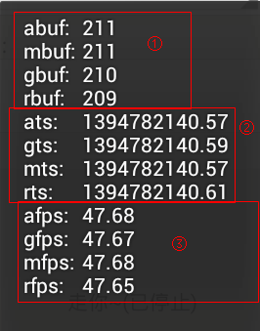

图 1调试信息显示

图1 对应信息为，各通道：

1. 输出帧数
2. 起始时间戳（单位：秒）
3. 帧率（帧/秒）

要求设备确保各通道：

1. 帧数差距不能过大（最小帧数 < 最大帧数/2 为故障）
2. 时间戳 ts 起始基准基本一致（最大ts - 最小ts > 24*3600 为故障）
3. Fps 不能过小 （程序设定 fps 为 60，实际设备正常也可能有偏差，但 fps < 30 视为故障）

出现故障时， 【debug info】显示如图2所示：

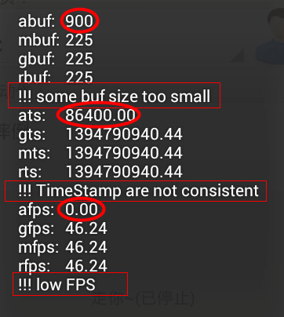

图 2数据采集故障显示信息

出现以上三种故障的设备不应用于采集数据。

## 数据检查（采集之后，PC端）

数据采集之后，仍然可能存在部分无效数据（e.g., 因存储限制，手机采集的数据只保存了一半）。使用**附件提供的脚本 xmlBackCompat.py** 处理数据，要求PC安装python环境以及科学计算库 scipy, numpy，数据解析库 lxml：

1. 若没有安装 python 环境，请在 <http://continuum.io/downloads> 下载 x64 版本安装包，已包含科学计算库；然后在 <http://www.lfd.uci.edu/~gohlke/pythonlibs/#lxml> 下载并安装 lxml x64 版本安装包。

若已安装 python 环境， 请自行安装 scipy, numpy, lxml, 可以在以上第二个链接处下载安装包。

1. 打开命令提示符，cd 到 xml 数据所在路径，运行命令：

python <script_path>\xmlBackCompat.py . 30 linear old

注1： <script_path>\xmlBackCompat.py, 即此脚本的绝对路径

注2： 注意后面参数 “. 30 linear old”，有一个句点 “.”

脚本运行结束，如果最后控制台输出：

================BROKEN files : ================

t.xml

================files with INVALID TIMESTAMP : ================

ZC_a0_3.xml

则 t.xml 为不完整的 xml 文件， ZC_a0_3.xml 为时间戳错误的文件。理论上经过第一步检查更换设备之后，不应存在时间戳错误的文件。